

Universidade do Minho

Departamento de Informática

Mestrado em Engenharia Informática

Perfil de Machine Learning Fundamentos e Aplicações

Sistemas Baseados em Similaridade

1º Ano, 1º Semestre

Ano letivo 2020/2021

Enunciado Prático nº 4

09 de novembro de 2020

Joel Costa Carvalho

PG42837

Índice

Tarefas - 4 -

T1 – Carregar, no *Knime*, o *dataset* descarregado e explorar os dados; - 4 -

T2 – Tratar os dados: - 6 -

**a)** **Fazer *cast* do atributo “*quality*” para inteiro;** - 6 -

**b)** **Normalizar todos os atributos numéricos utilizando a transformação linear Min-Max de forma a produzir um input normalizado entre 0 e 1;** - 6 -

**c)** **Criar 4 *bins* de igual frequência para a *feature* “*citric acid*”, substituindo a *feature* original;** - 7 -

**d)** **Renomear cada *bin* de forma a que o primeiro corresponda a *Low*, o segundo a *Medium*, o terceiro a *High* e o quarto a *Very High*.** - 7 -

T3 – Aplicar: - 7 -

**a)** **Uma Análise de Componentes Principais (PCA) de forma a projetar os dados em apenas duas dimensões;** - 7 -

**b)** **Utilizar um *scatter plot* para visualização dos resultados obtidos pelo PCA.** - 8 -

T4 - Segmentar o *dataset*: - 8 -

**a)** **Aplicando o método *k-means;*** - 8 -

**b)** **Atribuir diferentes cores por qualidade do vinho e diferentes formas aos *clusters*;** - 9 -

**c)** **Criar *scatter plots* e *scatter matrixes* que permitam ter uma noção gráfica, em duas dimensões, dos atributos e dos *clusters* criados;** - 9 -

**d)** **Ler e tratar os dados de teste de forma a que, com base no modelo desenvolvido nos passos anteriores, seja atribuído um *cluster* a cada registo deste ficheiro;** - 10 -

**e)** **Guardar o resultado da atribuição num ficheiro csv** - 10 -

T5 – Parametrizar o *workflow*, utilizando variáveis de fluxo para definir o número de *bins*, o número de *clusters* e os títulos dos gráficos criados; - 11 -

T6 - Produzir o *workflow* de maneira a que seja possível visualizar, numa única página, todos os componentes visuais implementados; - 11 -

T7 - Experimentar, avaliar e comparar outros métodos de segmentação. - 12 -

Índice de figuras

Figura 1 - Carregar dataset e explorar dados - 4 -

Figura 2 - Data Explorer - 4 -

Figura 3 - Correlação entre as features - 5 -

Figura 4 - Análise da quantidade de álcool sobre a qualidade - 5 -

Figura 5 - Metanode T2 - 6 -

Figura 6 - Cast atributo "quality" - 6 -

Figura 7 - Normalizar atributos - 6 -

Figura 8 - Criação de 4 bins para a feature "citric acid" - 7 -

Figura 9 - Output das bins renomeadas - 7 -

Figura 10 - Definição dos novos valores para cada bin - 7 -

Figura 11 - PCA em duas dimensões - 7 -

Figura 12 - Scatter Plot para visualizar os dados do PCA - 8 -

Figura 13 - Método k-means - 8 -

Figura 14 - Diferentes formas por clusters - 9 -

Figura 15 - Cores por qualidade do vinho - 9 -

Figura 16 - Scatter matrixes - 9 -

Figura 17 - Scatter plots e matrixes - 9 -

Figura 18 - Ler e tratar os dados, com base no modelo densenvolvido - 10 -

Figura 19 - Guardar o resultado num ficheiro csv - 10 -

Figura 20 - Variáveis de fluxo - 11 -

Figura 21 - Atribuição da variável global "nr_bins" ao nodo "Auto-Binner" - 11 -

Figura 22 - Vista geral do workflow - 11 -

Figura 23 - Vista geral do componente - 12 -

Figura 24 - Output do componente - 12 -

Figura 25 - Diferentes métodos de segmentação - 13 -

**Tarefas**

**T1 – Carregar, no *Knime*, o *dataset* descarregado e explorar os dados;**

Após o carregamento do *dataset*, os dados foram explorados com o auxílio do nodo *Data Explorer*, permitindo efetuar médias, medianas, modas, variâncias, desvios padrões e entre outros. No final, olhando para a Figura 4., concluímos, na generalidade, que quanto mais álcool mais qualidade tem.

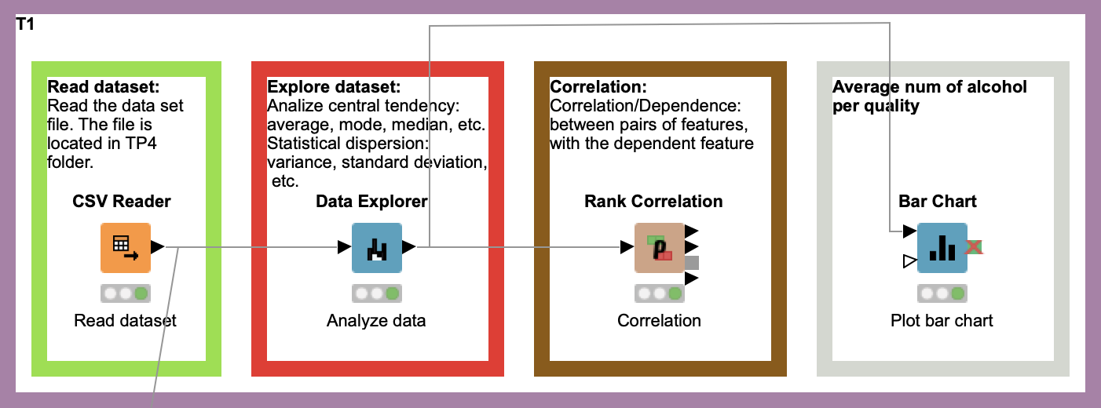

Figura 1 - Carregar dataset e explorar dados

Figura 2 - Data Explorer

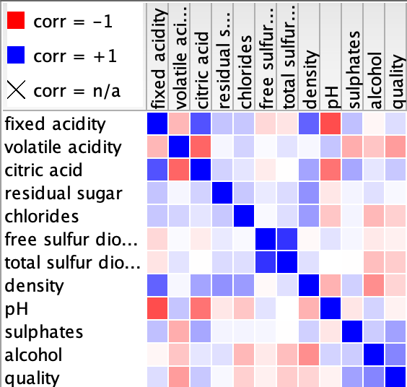

Figura 3 - Correlação entre as features

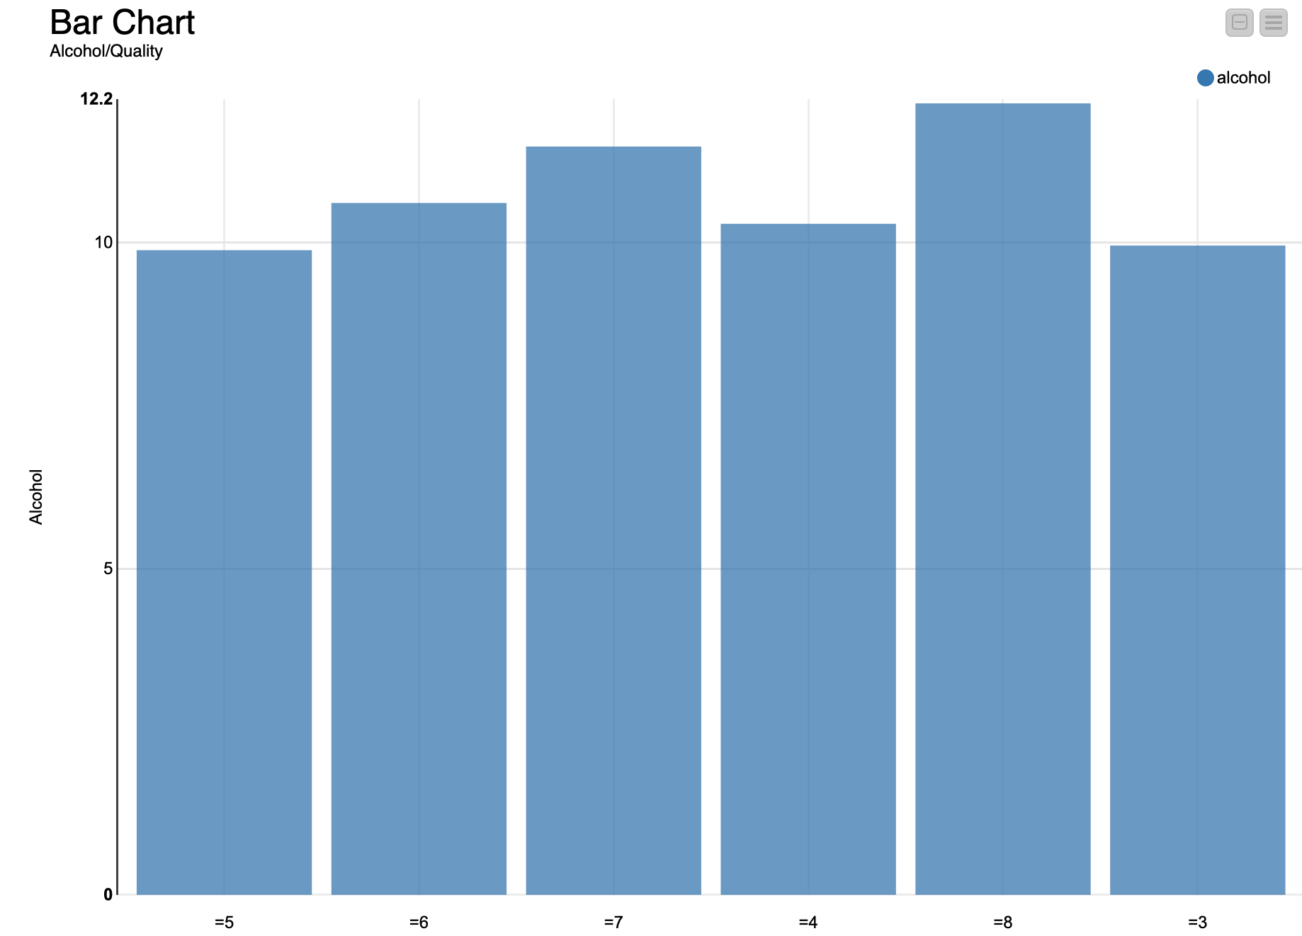

Figura 4 - Análise da quantidade de álcool sobre a qualidade

**T2 – Tratar os dados:**

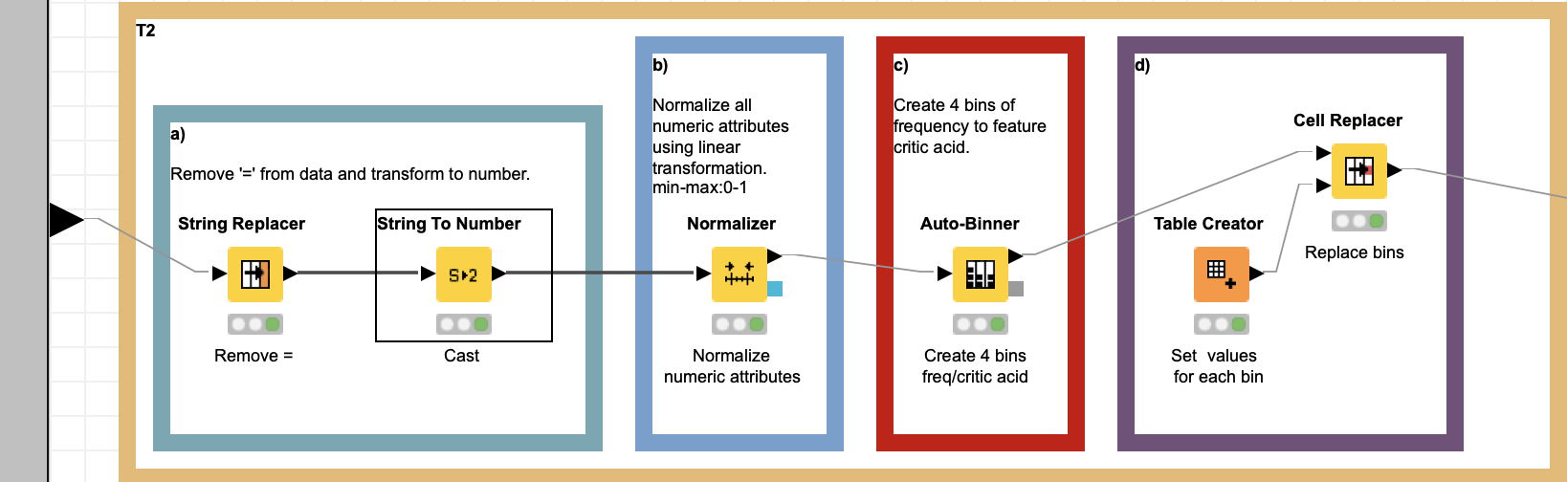

Figura 5 - Metanode T2

1. **Fazer *cast* do atributo “*quality*” para inteiro;**

Figura 6 - Cast atributo "quality"

1. **Normalizar todos os atributos numéricos utilizando a transformação linear Min-Max de forma a produzir um input normalizado entre 0 e 1;**

Figura 7 - Normalizar atributos

1. **Criar 4 *bins* de igual frequência para a *feature* “*citric acid*”, substituindo a *feature* original;**

Figura 8 - Criação de 4 bins para a feature "citric acid"

1. **Renomear cada *bin* de forma a que o primeiro corresponda a *Low*, o segundo a *Medium*, o terceiro a *High* e o quarto a *Very High*.**

Figura 9 - Output das bins renomeadas

Figura 10 - Definição dos novos valores para cada bin

**T3 – Aplicar:**

1. **Uma Análise de Componentes Principais (PCA) de forma a projetar os dados em apenas duas dimensões;**

Figura 11 - PCA em duas dimensões

1. **Utilizar um *scatter plot* para visualização dos resultados obtidos pelo PCA.**

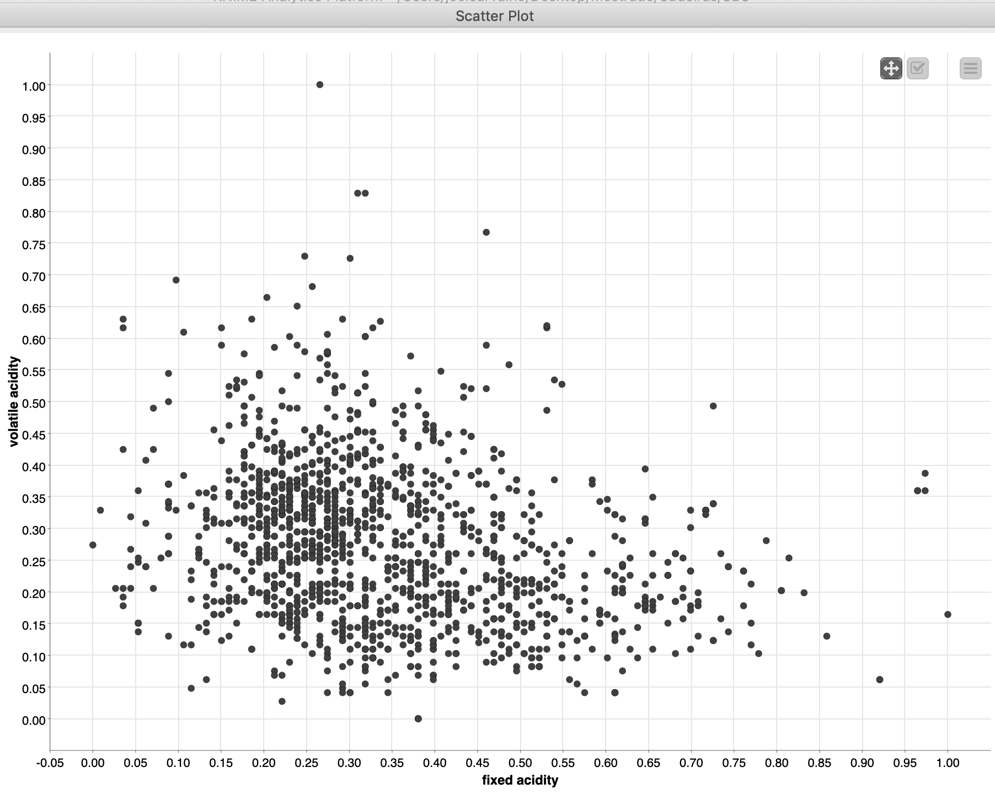

Figura 12 - Scatter Plot para visualizar os dados do PCA

**T4 - Segmentar o *dataset*:**

1. **Aplicando o método *k-means;***

Figura 13 - Método k-means

1. **Atribuir diferentes cores por qualidade do vinho e diferentes formas aos *clusters*;**

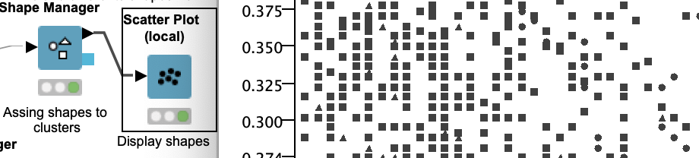

Figura 14 - Diferentes formas por clusters

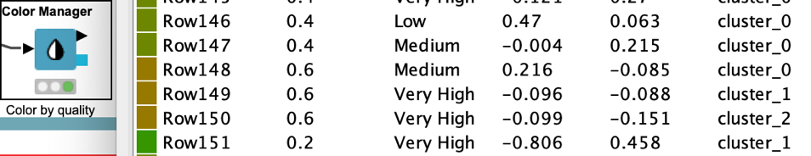

Figura 15 - Cores por qualidade do vinho

1. **Criar *scatter plots* e *scatter matrixes* que permitam ter uma noção gráfica, em duas dimensões, dos atributos e dos *clusters* criados;**

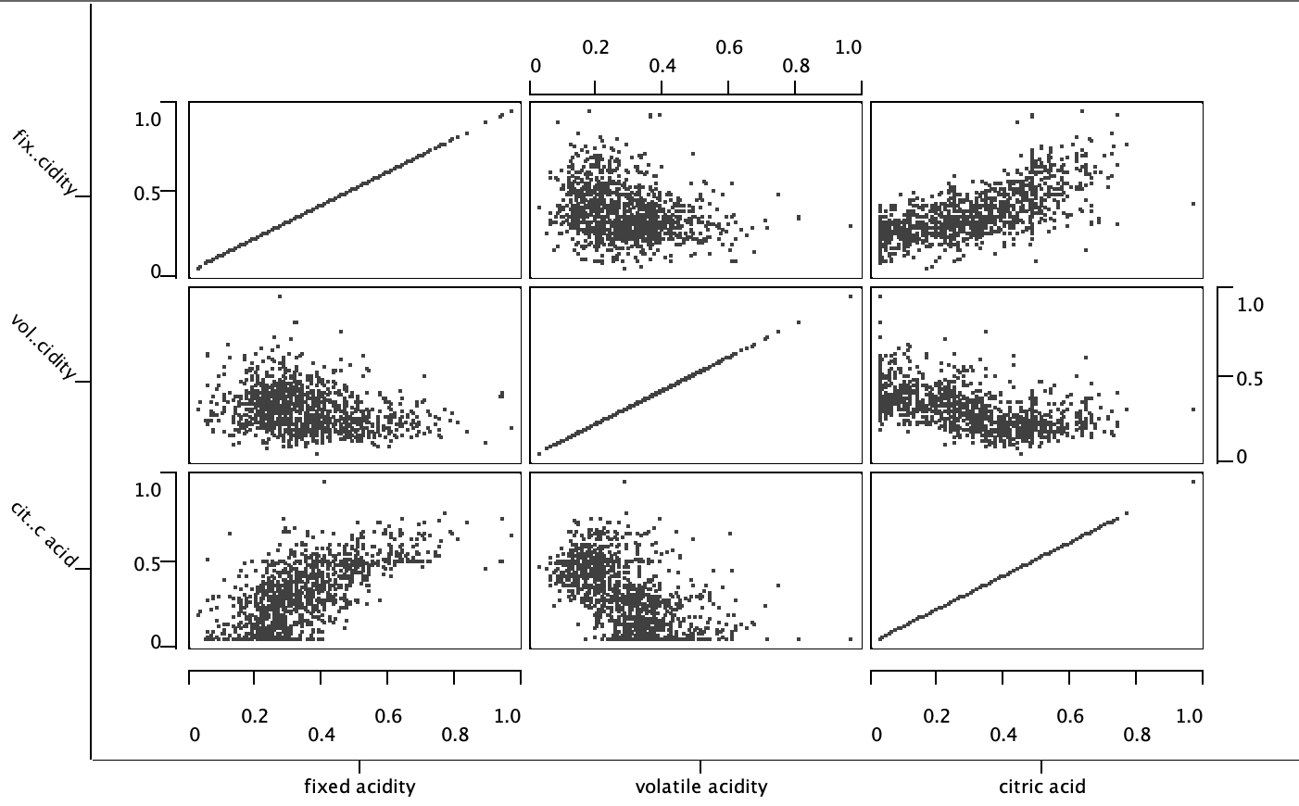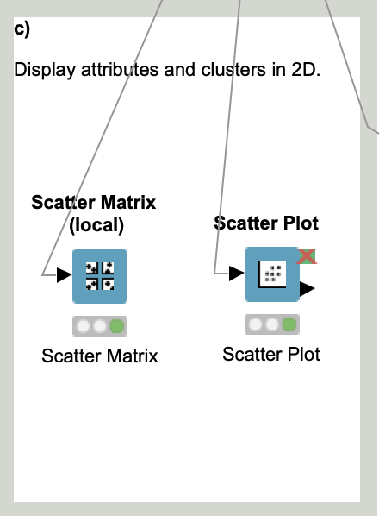

Figura 16 - Scatter matrixes

Figura 17 - Scatter plots e matrixes

1. **Ler e tratar os dados de teste de forma a que, com base no modelo desenvolvido nos passos anteriores, seja atribuído um *cluster* a cada registo deste ficheiro;**

Figura 18 - Ler e tratar os dados, com base no modelo densenvolvido

1. **Guardar o resultado da atribuição num ficheiro csv**

Figura 19 - Guardar o resultado num ficheiro csv

**T5 – Parametrizar o *workflow*, utilizando variáveis de fluxo para definir o número de *bins*, o número de *clusters* e os títulos dos gráficos criados;**

Figura 20 - Variáveis de fluxo

Depois da criação das variáveis de fluxo, foi necessário declará-las nos respetivos nodos, visível na Figura 21.





Figura - Atribuição da variável global "nr_bins" ao nodo "Auto-Binner"

**T6 - Produzir o *workflow* de maneira a que seja possível visualizar, numa única página, todos os componentes visuais implementados;**

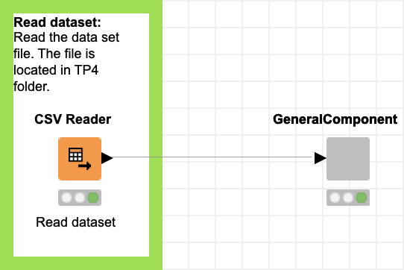

Figura - Vista geral do workflow

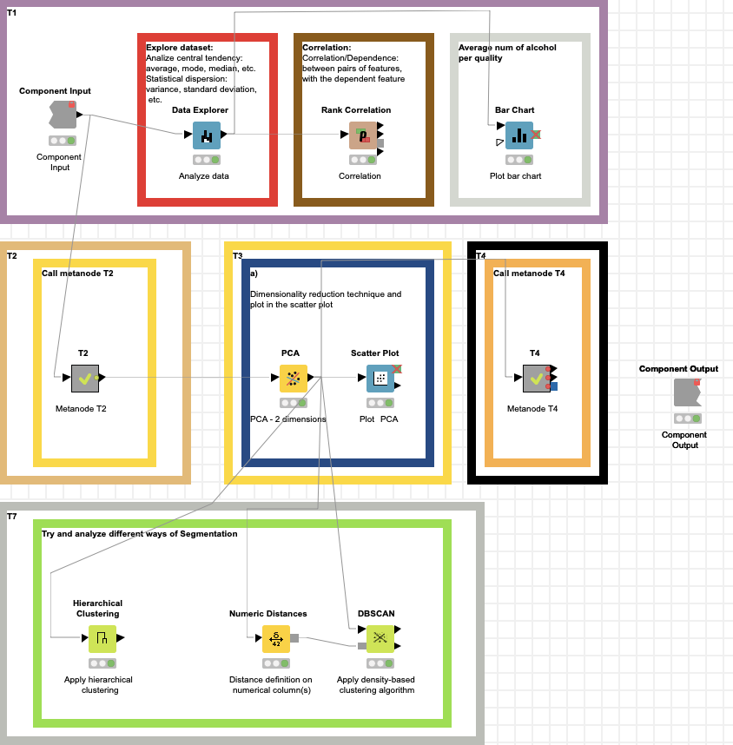

Figura - Vista geral do componente

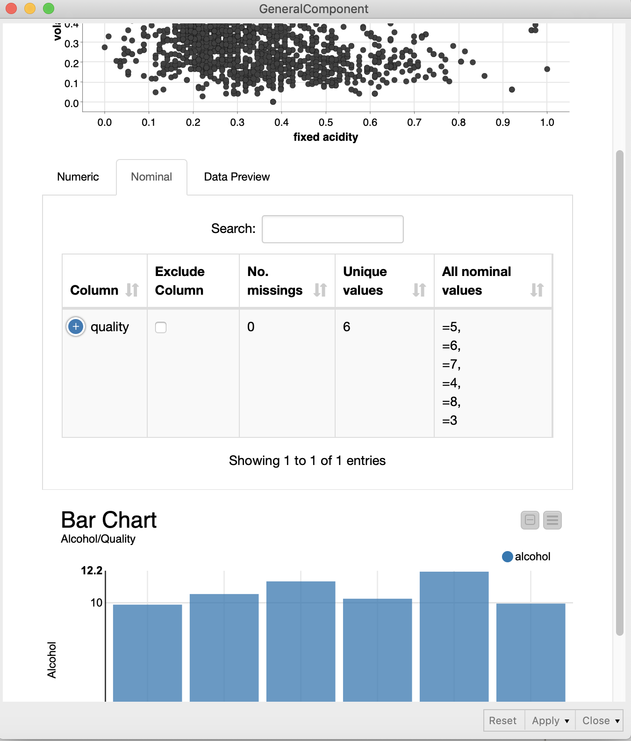

Figura - Output do componente

**T7 - Experimentar, avaliar e comparar outros métodos de segmentação.**

**Avaliação geral:**

* *Hierarchical Clustering* não lida tão bem como o *K-Means;*
* *Hierarchical Clustering* pode ser caro e lento;
* *Hierarchical Clustering* não tem número fixo de *clusters*;
* *DBSCAN* número de *clusters* não é necessário ser especificado;
* *DBSCAN* necessita de um raio e de um número de pontos mínimos;
* *DBSCAN* lida bem com dados ruidosos e *outliers*.

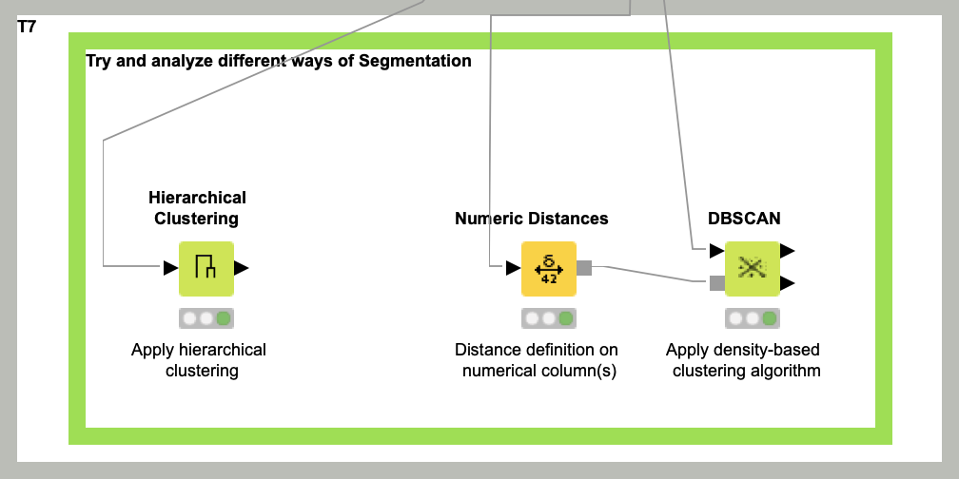

Figura - Diferentes métodos de segmentação